Tin bài tổ chức liên hoan ngày gia đình văn hóa tiêu biểu
nhân ngày gia đình Việt Nam 28/6

Ngày 24/06/2022, xã Tân Bình tổ chức liên hoan gia đình văn hóa tiêu biểu nhân ngày Gia đình Việt Nam 28/6 để biểu dương, khen thưởng 8 gia đình văn hóa tiêu biểu trên địa bàn xã.
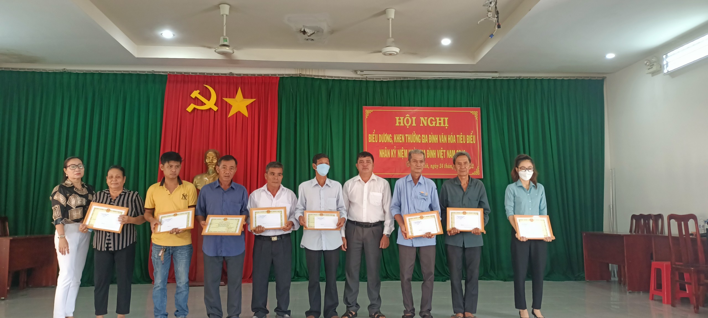

(Các gia đình văn hóa tiêu biểu trên địa bàn xã)

Trong trái tim của mỗi người chúng ta, gia đình luôn là nơi ấm áp, tràn ngập yêu thương và thiêng liêng nhất. Gia đình không chỉ là nơi gắn kết mọi người với nhau mà còn là cái nôi và là nền tảng cho sự phát triển của mỗi cá nhân. Chỉ có ở gia đình, con người mới có thể cảm nhận được tình yêu thương và sự bao dung vô bờ bến. Trải qua nhiều thế hệ gia đình Việt Nam được hình thành và phát triển với những giá trị chuẩn mực tốt đẹp, góp phần xây dựng bản sắc văn hóa dân tộc. Qua nhiều thời kỳ phát triển, cấu trúc và quan hệ gia đình Việt Nam có những thay đổi nhưng chức năng cơ bản của gia đình vẫn tồn tại và gia đình vẫn là nhân tố quan trọng, không thể thiếu trong sự phát triển của xã hội.

